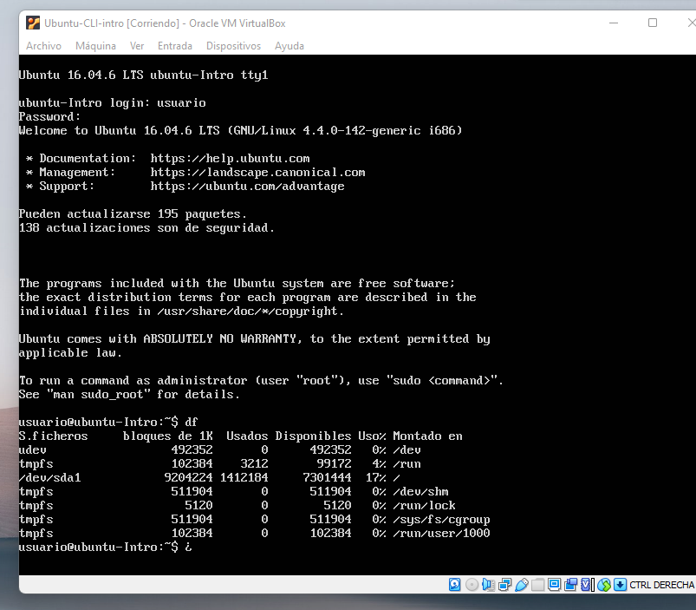

El primer comando “df” como se ve en la imagen lo que hace es mostrar el espacio utilizado en el disco, en la terminal de gitbash cumple la misma función.

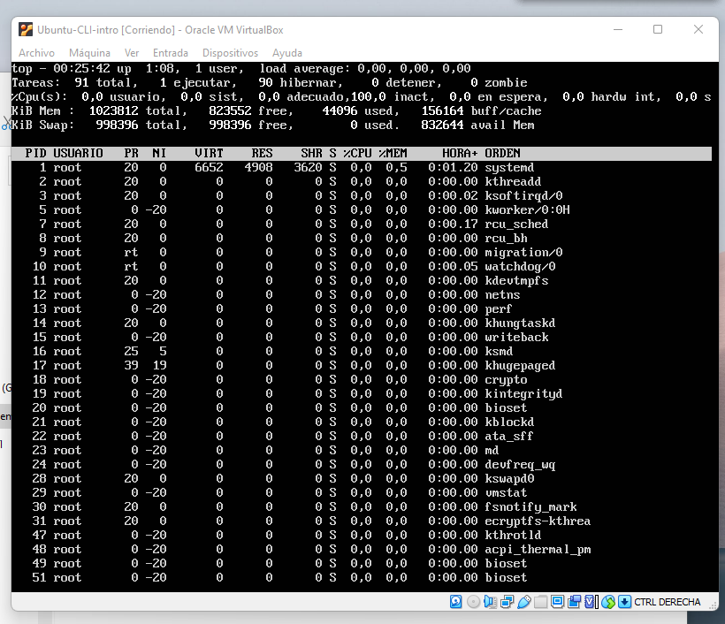

el comando “top” muestra en tiempo real las tareas que realizada en el sistema

en windows este comando no funciona, el que realiza esa accion es el comando “ tasklist”